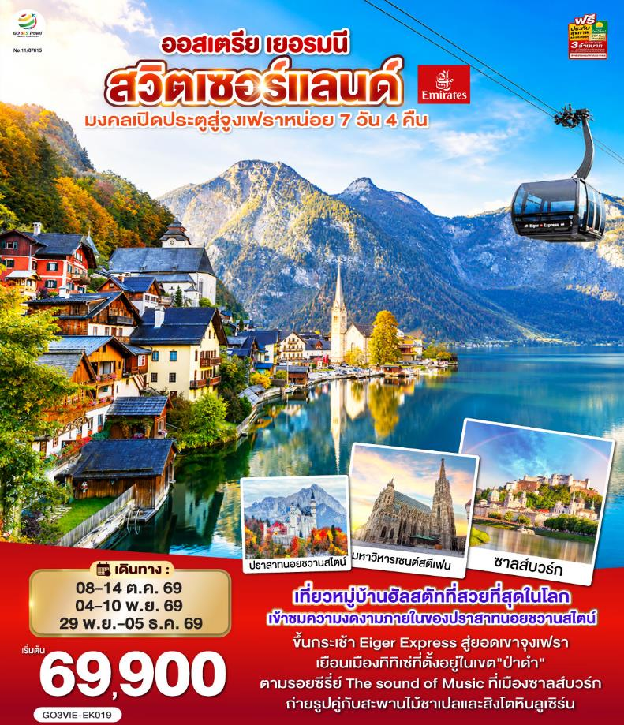

มงคลเปิดประตูสู่จูงเฟรา
ออสเตรีย - เยอรมนี - สวิตเซอร์แลนด์
7 วัน 4 คืน โดยสายการบิน EMIRATES (EK)


วัน | โปรแกรมการเดินทาง | เช้า | เที่ยง | ค่ำ | โรงแรมที่พัก
1 | กรุงเทพฯ | ✈ | ✈ | ✈ | -
2 | ดูไบ – เวียนนา (ประเทศออสเตรีย )- ชอปปิงถนนคาร์ทเนอร์ - ถ่ายรูปพระราชวังเชินบรุนน์ - ถ่ายรูปพระราชวังฮอฟเบิร์ก | ✈ | ✈ |  | RAINERS
3 | เวียนนา – ฮัลสตัท - เดินเล่นหมู่บ้านมรดกโลก– ซาลส์บวร์ก -ชมสวนมิราเบลล์ - ชอปปิงถนนเกไทรย์เดอกาสเซอ - โรเซนไฮม์(ประเทศเยอรมนี ) |  |  |  | HOLIDAY INN EXPRESS
4 | โรเซนไฮม์ - เข้าชมปราสาทนอยชวานสไตน์ - เมืองทิทิเซ่ - ป่าดำ - วิลินเก้น |  |  |  | DORMERO VILLINGEN
5 | วิลินเก้น – กรินเดอวาลด์ (สวิตเซอร์แลนด์) ขึ้นกระเช้าสู่ยอดเขาจูงเฟรา –ชมธารน้ำแข็งยักษ์ – เข้าถ้ำน้ำแข็ง- อินเทอร์ลาเก้น - ซูริค |  |  | X | INTERCITY HOTEL
6 | ซูริค–ซุก-ลูเซิร์น–สิงโตหินแกะสลัก-สะพานไม้ชาเปล- ซูริค–โบสถ์ฟรอมุนสเตอร์–จัตุรัสปาราเดพลาทซ์–เมืองเก่าซูริค-สนามบิน |  |  | ✈ | -
7 | ดูไบ - กรุงเทพ | ✈ | ✈ | ✈ | -

กําหนดวันเดินทาง | ผู้ใหญ่  พัก 2-3 ท่าน  ท่านละ | พักเดี่ยว  เพิ่มท่านละ | ราคาทัวร์กรณี  มีตั๋วเครื่องบินแล้ว  (Join Land) | ราคาเด็กอายุไม่เกิน 11 ขวบ พักกับ  ผู้ใหญ่ 2 ท่าน  (ไม่เสริมเตียง)
8-14 ต.ค. 69 | 69,900.- | 8,900.- | 47,900.- | 59,900.-
4-10 พ.ย. 69 | 69,900.- | 8,900.- | 47,900.- | 59,900.-
29 พ.ย.– 5 ธ.ค. 69 | 69,900.- | 8,900.- | 47,900.- | 59,900.-
ที่นั่งตั๋วชั้นธุรกิจ (Business class ) เบื้องต้นชำระเพิ่มประมาณ 90,000 บาท ขึ้นไป
(ราคาตั๋วมีการเปลี่ยนแปลงกรุณาเช็คราคาและที่นั่งกับเจ้าหน้าที่ก่อน)
10 ท่านขึ้นไป พร้อมออกเดินทาง มีหัวหน้าทัวร์ดูแล
ราคาทัวร์ข้างต้นยังไม่รวมค่าทิปมัคคุเทศก์ท้องถิ่นและคนขับรถรวม 10 ยูโร/ท่าน/ทริป
ราคาทัวร์ข้างต้นยังไม่รวมค่าทิปหัวหน้าทัวร์ที่ดูแลคณะจากเมืองไทย 21 ยูโร/ท่าน/ทริป

วันที่หนึ่ง | กรุงเทพฯ
22.00 น. | คณะพร้อมกัน ณ สนามบินสุวรรณภูมิ อาคารผู้โดยสารระหว่างประเทศ ประตู 8 เคาน์เตอร์ T สายการบินเอมิเรตส์(Emirates)โดยมีเจ้าหน้าที่คอยต้อนรับและอำนวยความสะดวก
วันที่สอง | ดูไบ – เวียนนา - ถนนคาร์ทเนอร์
03.30 น. | ออกเดินทางสู่กรุงดูไบ โดยสายการบินเอมิเรตส์ (Emirates) เที่ยวบินที่ EK371
06.50 น. | เดินทางถึงสนามบินดูไบ รอเปลี่ยนเครื่อง
09.00 น. | ออกเดินทางสู่กรุงเวียนนา โดยสายการบินเอมิเรตส์ (Emirates) เที่ยวบินที่ EK127
12.25 น. | เดินทางถึง สนามบินเวทชาท กรุงเวียนนา ประเทศออสเตรีย (เวลาท้องถิ่นช้ากว่าประเทศไทย 5 ชั่วโมง) หลังจากนั้นผ่านขั้นตอนการตรวจคนเข้าเมือง เดินทางสู่กรุงเวียนนา (Vienna) เมืองหลวงของประเทศออสเตรีย นำท่านนั่งรถชมถนนสายวงแหวน (Ringstrasse) ที่แวดล้อมไปด้วยอาคารอันงดงามสถาปัตยกรรมเก่าแก่ ผ่านชมโรงละครโอเปร่า ที่สร้างขึ้นในระหว่างปี ค.ศ.1863-1869 แต่ตัวอาคารได้ถูกทำลายไปในระหว่างสงครามโลกครั้งที่ 2 และเปิดใหม่อีกครั้งในปีค.ศ.1955 นำท่านถ่ายรูปกับ พระราชวังฮอฟเบิร์ก (Hofburg Palace) ซึ่งเป็นกลุ่มอาคารที่เคยเป็นที่ประทับของราชสำนักฮัปสบูร์ก มาตั้งแต่คริสต์ศตวรรษที่ 13 จนถึงต้นคริสต์ศตวรรษที่ 20 จากนั้นนำชมบริเวณรอบนอกโบสถ์สเตเฟ่นส์ (St. Stephen’s Cathedral) สัญลักษณ์ของกรุงเวียนนา ซึ่งพระเจ้าคาร์ลที่ 6 โปรดให้สร้างขึ้นในปี ค.ศ.1713 เพื่อเป็นการแก้บนต่อความทุกข์ยากของประชาชน จากนั้นเชิญช๊อปปิ้งสินค้าในย่านถนนคาร์นท์เนอร์ (Kartnerstrasse) ใจกลางกรุงเวียนนา เชิญช้อปปิ้งสินค้าแฟชั่นนานาชนิด อาทิเช่น Louis Vitton , Gucci, ร้านนาฬิกา Bucherer ,สินค้าเสื้อแฟชั่นวัยรุ่นทันสมัย เช่น Zara ,H&M ฯลฯ และ รวมไปถึงสินค้าของฝาก เช่น ช๊อคโกแลตโมสาร์ท โดยเฉพาะร้านเครื่องแก้วสวาร็อฟสกี้ (Swarovski Crystal Worlds Store Vienna) สินค้าที่มีชื่อเสียงของออสเตรีย เป็นอาคารขนาดใหญ่ สูง 3 ชั้น มีการตกแต่งทั้งภายในและภายนอกจากศิลปินที่มีชื่อระดับโลก เมื่อเข้าชมภายในอาคารจะได้ตื่นตาตื่นใจกับการประดับตกแต่งอย่างสวยงาม มีจำหน่ายทั้งผลิตภัณฑ์เครื่องประดับต่างๆ ,นาฬิกา หรือ ของใช้ ที่มีการออกแบบตกแต่งด้วยสวาร็อฟสกี้อย่างหรูหราและลงตัว หลังจากนั้นนำท่านถ่ายรูปภายนอกกับ พระราชวังเชินบรุนน์ (Schoenbrunn Palace) แห่งราชวงศ์ฮัปสเบิร์ก ซึ่งมีประวัติการสร้างมาตั้งแต่กลางคริสต์ศตวรรษที่ 16 และต่อมาพระนางมาเรีย เทเรซ่า ให้สร้างขึ้นใหม่อย่างสง่างามด้วยจำนวนห้องถึง 1,441 ห้องในระหว่างปีค.ศ.1744 – 1749 เพื่อใช้เป็นพระราชวังฤดูร้อน ชมความโอ่อ่าของท้องพระโรงและพลับพลาที่ประทับ ซึ่งได้รับการตกแต่งอย่างวิจิตรบรรจง และสวยงามไม่แพ้พระราชวังแวร์ซายของฝรั่งเศส
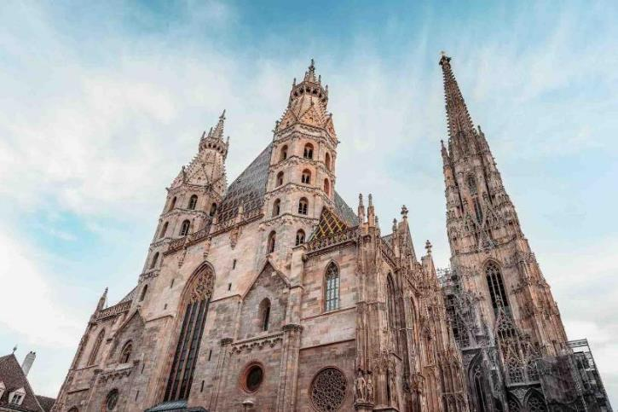

ค่ำ | รับประทานอาหารค่ำ ณ ภัตตาคารอาหารจีน
ที่พัก | นำท่านเข้าสู่ที่พัก HOTEL RAINERS หรือเทียบเท่า
วันที่สาม | เวียนนา – ฮัลสตัท – ซาลส์บวร์ก - โรเซนไฮม์
เช้า | รับประทานอาหารเช้า ณ ห้องอาหารโรงแรม
 | จากนั้นนำท่านออกเดินทางสู่ฮัลสตัท (Hallstatt) หมู่บ้านมรดกโลกแสนสวยที่มีอายุกว่า 4,500 ปี เป็นเมืองที่ตั้งอยู่ริมทะเลสาบ โอบล้อมด้วยขุนเขาและป่าสีเขียวขจีที่มีสวยงามราวกับภาพวาด กล่าวกันว่าเป็นเมืองที่โรแมนติกที่สุดใน Salzkammergut เขตที่อยู่บนอัพเพอร์ออสเตรีย และมีทะเลสาบที่สวยงามถึง 76 แห่ง
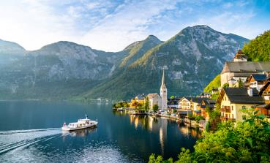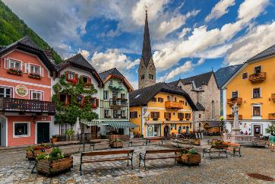
กลางวัน | รับประทานอาหารกลางวัน ณ ภัตตาคารอาหารพื้นเมือง (ปลาจากทะเลสาบ)
บ่าย | อิสระให้ท่านได้เดินเล่นฮัลสตัท หมู่บ้านที่ได้ชื่อว่าสวยที่สุดแห่งหนึง่ในยุโรปตามอัธยาศัย โดย ออสเตรียให้ฉายาเมืองนี้ว่าเป็นไข่มุกแห่งออสเตรีย และเป็นพื้นที่มรดกโลกของ UNESCO Cultural-Historical Heritage เพียงเดินเที่ยวชมเมืองเสมือนหนึ่งท่านอยู่ในภวังค์แห่งความฝัน จากนั้นนำท่านออกเดินทางสู่เมืองซาลส์บวร์ก (Salzburg) เมืองที่เป็นบ้านเกิดของนักดนตรีเอก “วูล์ฟกัง อมาดิอุส โมสาร์ท” ที่มีชื่อเสียงก้องโลก โดยงเมืองซาลส์บวร์กมีความหมายว่า “ปราสาทเกลือ” เยี่ยมชมเขตเมืองเก่าศิลปะบาโรกที่ตั้งอยู่บนฝั่งแม่น้ำซัลซาค เมืองซาลส์บวร์กเคยเป็นที่ประทับถาวรของอาร์คบิชอป และ เป็นศูนย์กลางทางศาสนาคริสต์นิกายคาทอลิกที่สำคัญยิ่งของบรรดาประเทศที่ใช้ภาษาเยอรมัน นำท่านชมสวนมิราเบลล์ (Mirabel Garden) ซึ่งเป็นฉากหนึ่งในการถ่ายทำภาพยนตร์เรื่อง “มนต์รักเพลงสวรรค์” (The Sound of Music) ที่โด่งดังไปทั่วโลก จากนั้นนำท่านเดินเท้าสู่ถนนเกไทรย์เดอกาสเซอ (Getreidegasse) ถนนชื่อดังย่านกลางเมืองเก่ามีร้านค้าแบรนด์เนมมากมาย บ้านเรือนที่ตั้งอยู่เรียงรายบนถนนสายนี้ถูกสร้างขึ้นในศตวรรษที่ 15-18 ลักษณะเด่น คือมีป้ายเหล็กสัญลักษณ์ต่างๆ ที่ทำด้วยมือและกรอบหน้าต่างเป็นภาพปูนปั้นแกะสลักประดับอยู่ และยังมีสถานที่ที่น่าสนใจ ได้แก่ บ้านเกิดโมสาร์ท ที่เคยอาศัยอยู่ในบ้านหลังนี้มากกว่า 20 ปี บ้านหลังนี้ถูกดัดแปลงให้เป็นพิพิธภัณฑ์ ภายในบ้านหลังนี้ยังทำให้เหมือนตอนที่โมสาร์ทมีชีวิตอยู่มากที่สุด
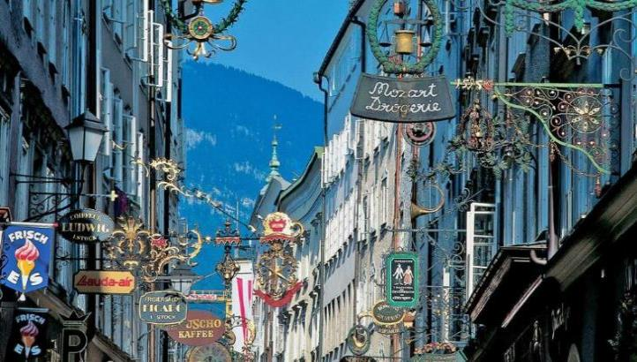
ค่ำ | รับประทานอาหารค่ำ ณ ภัตตาคารอาหารจีน
 | จากนั้นนำทุกท่านเดินทางสู่ เมืองโรเซนไฮม์ (Rosenheim)
ที่พัก | นำท่านเข้าสู่ที่พัก HOLIDAY INN EXPRESS ROSENHEIM หรือเทียบเท่า
วันที่สี่ | โรเซนไฮม์ - เข้าชมปราสาทนอยชวานสไตน์ - ป่าดำ - วิลินเก้น
เช้า | รับประทานอาหารเช้า ณ ห้องอาหารโรงแรม
นำท่านสู่เมืองโฮเฮนชวานเกา (Hohenschwangau) เมืองเล็กๆที่สวยงามบริเวณเขตชายแดนของประเทศเยอรมนีและออสเตรีย จากนั้นเดินทางขึ้นปราสาทเพื่อ เข้าชมความสวยงามของปราสาทนอยชวานสไตน์ (Neuschwanstein Castle) นำชมต้นแบบของปราสาทเจ้าหญิงนิทราในดิสนีย์แลนด์ ซึ่งปราสาทนอยชวานสไตน์ ตั้งตระหง่านอยู่บนยอดเขาดุจปราสาทในเทพนิยาย ซึ่งเป็นปราสาทของพระเจ้าลุดวิคที่ 2 หรือ เจ้าชายหงส์ขาว ชมความวิจิตรพิสดารของห้องต่างๆ ที่ได้รับการตกแต่งอย่างงดงามด้วยการออกแบบของริชาร์ด ว้ากเนอร์ ซึ่งเป็นนักประพันธ์เพลงที่ทรงโปรดปรานยิ่ง
*** หากคณะไม่สามารถเข้าชมปราสาทนอยชวานสไตน์ได้ ทางบริษัทขอสงวนสิทธิ์คืนเงินหน้างานท่านละ 13 ยูโร และถ่ายรูปด้านนอกกับปราสาทนอยชวานสไตน์ เป็นการทดแทน ***
กลางวัน | รับประทานอาหารกลางวันพื้นเมือง (ขาหมูเยอรมัน)
บ่าย | นำท่านเดินทางสู่ เมืองทิทิเซ่(Titisee) เมืองริมทะเลสาปที่ตั้งอยู่ในเขตป่าดำ (Black Forest) ให้ท่านได้อิสระชมความงามของบ้านเรือน ชมทัศนียภาพของทะเลสาบที่มีฉากหลังเป็นป่าสนอยู่บนภูเขา ที่เรียกว่า แบล็กฟอเรสต์ สถานที่อันเป็นต้นกำเนิดนาฬิกากุ๊กกู ให้ท่านได้มีโอกาสชิมเค้กแบล็กฟอเรสอันขึ้นชื่อ ณ เมืองต้นตำรับตามอัธยาศัย และเพลิดเพลินกับการเลือกซื้อสินค้าที่ระลึก
ค่ำ | รับประทานอาหารค่ำ ณ ภัตตาคารอาหารพื้นเมือง
 | หลังจากนั้นนำท่านเดินทางต่อสู่เมืองวิลินเก้น (Villingen)
ที่พัก | นำท่านเข้าสู่ที่พัก DORMERO VILLINGEN หรือเทียบเท่า
วันที่ห้า |  | วิลินเก้น – ยอดเขาจูงเฟรา – อินเทอร์ลาเก้น - ซูริค
เช้า |  | รับประทานอาหารเช้า ณ ห้องอาหารของโรงแรม
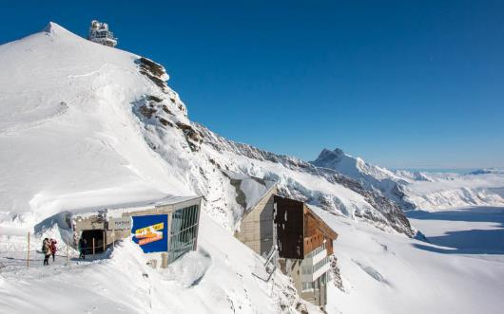
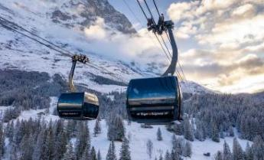
 |  | จากนั้นนำท่านเดินทางข้ามพรมแดนระหว่างประเทศเยอรมนีกับสวิตเซอร์แลนด์เข้าสู่หมู่บ้านกรินเดอวาลด์ (Grindelwald) เมืองตากอากาศที่สวยงาม เพื่อขึ้นกระเช้าEiger Express กระเช้าลอยฟ้าตัวใหม่ สู่สถานี Eigergletscher โดยกระเช้าตัวนี้นอกจากจะให้ท่านได้เห็นวิวความสวยงามของจุงเฟราโดยรอบแล้วยังจะช่วยให้ท่านลดเวลาลงกว่า 40 นาที เมื่อเทียบกับการขึ้นสู่ยอดเขาแบบเดิม หลังจากนั้นนำท่านเดินทางต่อด้วยรถไฟเพื่อขึ้นสู่สถานีรถไฟจุงเฟรายอร์ค (Jungfraujoch) สถานีรถไฟที่อยู่สูงที่สุดในยุโรป (Top of Europe) ระหว่างเส้นทางขึ้นสู่ยอดเขาท่านจะได้ผ่านชมธารน้ำแข็งที่มีขนาดใหญ่ โดยเมื่อปี คศ.2001 องค์การยูเนสโกประกาศให้ยอดเขาจุงเฟรา เป็นพื้นที่มรดกโลกทางธรรมชาติแห่งแรกของยุโรป มีความสูงกว่าระดับน้ำทะเลถึง 11,333 ฟุตหรือ 3,454 เมตร
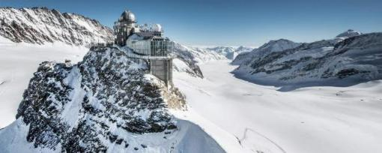
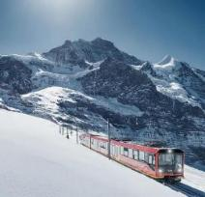
กลางวัน |  | รับประทานอาหารกลางวัน ณ ภัตตาคารบนยอดเขา
บ่าย |  | นำท่านเข้าชมถ้ำน้ำแข็ง (Ice Palace) ที่แกะสลักให้สวยงาม อยู่ใต้ธารน้ำแข็งลึกถึง 30 เมตร อิสระให้ท่านได้สนุกสนานกับการถ่ายรูป เล่นหิมะบนยอดเขาและเพลิดเพลินกับกิจกรรมบนยอดเขา และที่ไม่ควรพลาดกับการส่งโปสการ์ดโดยที่ทำการไปรษณีย์ที่สูงที่สุดในยุโรป นำท่านเดินทางต่อสู่เมืองอินเทอร์ลาเกน (Interlaken) เป็นเมืองที่ตั้งอยู่ระหว่างทะเลสาบทูน (Lake Thun) และทะเลสาบเบรียนซ์ (Lake Brienz) อิสระให้ท่านได้สัมผัสบรรยากาศและธรรมชาติแบบสวิตเซอร์แลนด์ในเมืองเล็กๆ นำท่านเดินทางสู่ทะเลสาบเบรียนซ์ (Brienz Lake) วิวสวยอีกแห่งของประเทศสวิตเซอร์แลนด์ ชมความสวยงามระหว่างทางกันบ้าง หมู่บ้าน และ เมืองน่ารัก หลายที่ตั้งอยู่ติดกับริมทะเลสาบ ตามรอยซีรี่ย์เรื่องดังของเกาหลีอย่าง Crash Landing on you จากนั้นนำท่านเดินทางต่อสู่เมืองอินเทอร์ลาเกน (Interlaken) เป็นเมืองที่ตั้งอยู่ระหว่าง ทะเลสาบทูน (Lake Thun) และทะเลสาบเบรียนซ์ (Lake Brienz) อิสระให้ท่านได้สัมผัสบรรยากาศและธรรมชาติแบบสวิตเซอร์แลนด์ในเมืองเล็กๆ
ค่ำ |  | อิสระอาหารค่ำตามอัธยาศัย
ที่พัก |  | นำท่านเข้าสู่ที่พัก INTERCITY HOTEL หรือเทียบเท่า
วันที่หก |  | ซูริค – ซุก - ลูเซิร์น - เมืองเก่าซูริค - สนามบิน
เช้า |  | รับประทานอาหารเช้า ณ ห้องอาหารของโรงแรม
 |  | นำท่านเดินทางสู่เมืองซุก (Zug) เมืองเล็กๆ ริมทะเลสาบที่สวยงามราวกับเทพนิยายตั้งอยู่ทางภาคกลางตอนบนของประเทศ โดยนอกจากความสวยงามของทัศนียภาพแล้ว เมืองนี้ยังมีอัตราการเก็บภาษีที่ค่อนข้างต่ำจึงถือเป็นที่ตากอากาศที่นิยมของเหล่าเศรษฐี คนดังสำคัญระดับโลกมากมายมาเยือน ท่านอาจจะเห็นซูเปอร์คาร์จอดเรียงรายอยู่ 2 ข้างทาง จนเป็นเรื่องธรรมดาไปเลย
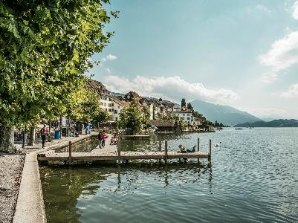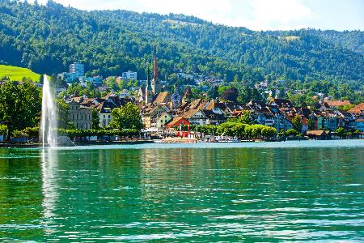
 |  | นำท่านชมเมืองชมหอนาฬิกาเมืองซุก (Clock Tower) แลนด์มาร์กที่สำคัญแห่งหนึ่งของเมือง ด้วยความสูงของหอถึง 52 เมตรและความโดดเด่น ของหลังคาซึ่งเป็นสีน้ำเงินขาวโดนเด่นตัดกับสีหลังคาสีน้ำตาลของบ้านเมืองสวยงามอย่างยิ่ง นำท่านเข้าชมร้านทำทองที่เก่าแก่ที่สุดในยุโรป (The Oldest house of goldsmiths in Europe) ของครอบครัว Lohri เปิดทำการตั้งแต่สมัยศัตวรรตที่ 16 ภายในตัวอาคารมีการตกแต่งในรูปแบบสถาปัตยกรรมสมัยจักวรรดินโปเลียน มีซุ้มประตูและเสาโรมัน มีรูปปั้นและจิตรกรรมฝาผนัง ด้วยการวาดลายหินอ่อนด้วยมือ ในปี 1971 ได้เปิดร้านนี้เป็นพิพิธภัณฑ์ศิลปะล้ำค่าและเครื่องประดับหายาก และบางชิ้นมีเพียงชิ้นเดียวในโลก มีเวลาให้ท่านเดินชื่นชมอาคาร งานศิลปะล้ำค่าและเครื่องประดับหายากแล้ว ในส่วนของ Lohri Store ยังมีนาฬิกาชั้นนำระดับโลกให้ท่านเลือกซื้อเลือกชมอาทิ เช่น Patek Philippe, Franck Muller Cartier , Piaget, Parmigiani Fleurier, Panerai, IWC , Omega, Jaeger-LeCoultre, Blancpain, Tag Heuer ฯลฯ
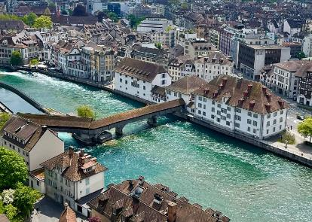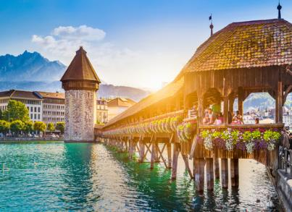
 |  | นำท่านเดินทางสู่เมืองลูเซิร์น (Lucerne) เมืองท่องเที่ยวยอดนิยมอันดับหนึ่งของสวิตเซอร์แลนด์ ที่ถูกห้อมล้อมไปด้วยทะเลสาบและขุนเขา จากนั้นพาท่านชมสิงโตหินแกะสลัก (Dying Lion of Lucerne) ที่แกะสลักบนผาหินธรรมชาติ เพื่อเป็นอนุสรณ์รำลึกถึงการสละชีพอย่างกล้าหาญของทหารสวิสที่เกิดจากการปฏิวัติในฝรั่งเศสเมื่อปี ค.ศ.1792 ชมสะพานไม้ชาเปล (Chapel Bridge) ซึ่งมีความยาวถึง 204 เมตร ทอดข้ามผ่านแม่น้ำรอยส์ (Reuss River) อันงดงามซึ่งเป็นเหมือนสัญลักษณ์ของเมืองลูเซิร์น เป็นสะพานไม้ที่มีหลังคาที่เก่าแก่ที่สุดในยุโรป สร้างขึ้นเมื่อปี ค.ศ.1333 โดยใต้หลังคาคลุมสะพานมีภาพวาดประวัติศาสตร์ของชาวสวิส ตลอดแนวสะพาน จากนั้นให้ท่านได้อิสระเลือกซื้อสินค้าของสวิส เช่น ช็อคโกแลต, เครื่องหนัง, มีดพับ, นาฬิกายี่ห้อดัง อาทิเช่น Rolex, Omega, Tag Heuer เป็นต้น
กลางวัน |  | อิสระอาหารกลางวันตามอัธยาศัย
บ่าย |  | หลังจากนั้นนำท่านเดินทางกลับสู่เมืองซูริค (Zurich) เมืองที่ใหญ่ที่สุดในประเทศ นำท่านถ่ายรูปกับโบสถ์ฟรอมุนสเตอร์ (Fraumunster abbey) สร้างขึ้นในปี ค.ศ. 853 โดยกษัตริย์เยอรมันหลุยส์ ใช้เป็นสำนักแม่ชีที่มีกลุ่มหญิงสาวชนชั้นสูงจากทางตอนใต้ของเยอรมันอาศัยอยู่ นำท่านสู่จัตุรัสปาราเดพลาทซ์ (Paradeplatz) เป็นจัตุรัสเก่าแก่ที่มีมาตั้งแต่สมัยศตวรรษที่ 17 ปัจจุบันเป็นชุมทางรถรางที่สำคัญของเมืองและยังเป็นศูนย์กลางการค้าของย่านธุรกิจ ธนาคาร สถาบันการเงินที่ใหญ่ที่สุดในประเทศ
16.30 น. |  | หลังจากนั้นนำท่านเดินทางสู่สนามบินซูริค เพื่อทำคืนภาษี (Tax Refund) และมีเวลาช้อปปิ้งสินค้าปลอดภาษี (Duty Free) ภายในสนามบิน
21.55 น. |  | ออกเดินทางกลับสู่กรุงเทพ โดยสายการบินเอมิเรตส์ (Emirates) เที่ยวบินที่ EK086
วันที่เจ็ด |  | ดูไบ - กรุงเทพ
07.10 น. |  | เดินทางถึงสนามบินดูไบ รอเปลี่ยนเครื่อง
09.30 น. |  | ออกเดินทางสู่กรุงเทพฯ โดยสายการบินเอมิเรตส์ (Emirates) เที่ยวบินที่ EK372
18.40 น. |  | เดินทางถึงสนามบินโดยสวัสดิภาพ

อัตราค่าบริการและเงื่อนไขบริการ
กําหนดวันเดินทาง | ผู้ใหญ่  พัก 2-3 ท่าน  ท่านละ | พักเดี่ยว  เพิ่มท่านละ | ราคาทัวร์กรณี  มีตั๋วเครื่องบินแล้ว  (Join Land) | ราคาเด็กอายุไม่เกิน 11 ขวบ พักกับ  ผู้ใหญ่ 2 ท่าน  (ไม่เสริมเตียง)
8-14 ต.ค. 69 | 69,900.- | 8,900.- | 47,900.- | 59,900.-
4-10 พ.ย. 69 | 69,900.- | 8,900.- | 47,900.- | 59,900.-
29 พ.ย.– 5 ธ.ค. 69 | 69,900.- | 8,900.- | 47,900.- | 59,900.-
ที่นั่งตั๋วชั้นธุรกิจ (Business class ) เบื้องต้นชำระเพิ่มประมาณ 90,000 บาท ขึ้นไป
(ราคาตั๋วมีการเปลี่ยนแปลงกรุณาเช็คราคาและที่นั่งกับเจ้าหน้าที่ก่อน)
10 ท่านขึ้นไป พร้อมออกเดินทาง มีหัวหน้าทัวร์ดูแล
ราคาทัวร์ข้างต้นยังไม่รวมค่าทิปมัคคุเทศก์ท้องถิ่นและคนขับรถรวม 10 ยูโร/ท่าน/ทริป
ราคาทัวร์ข้างต้นยังไม่รวมค่าทิปหัวหน้าทัวร์ที่ดูแลคณะจากเมืองไทย 21 ยูโร/ท่าน/ทริป

***โปรแกรมอาจจะมีการปรับเปลี่ยนตามความเหมาะสมของสภาพอากาศและฤดูกาล**

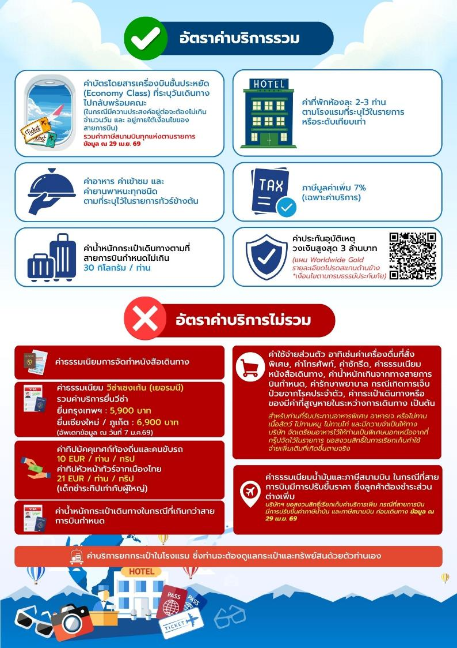

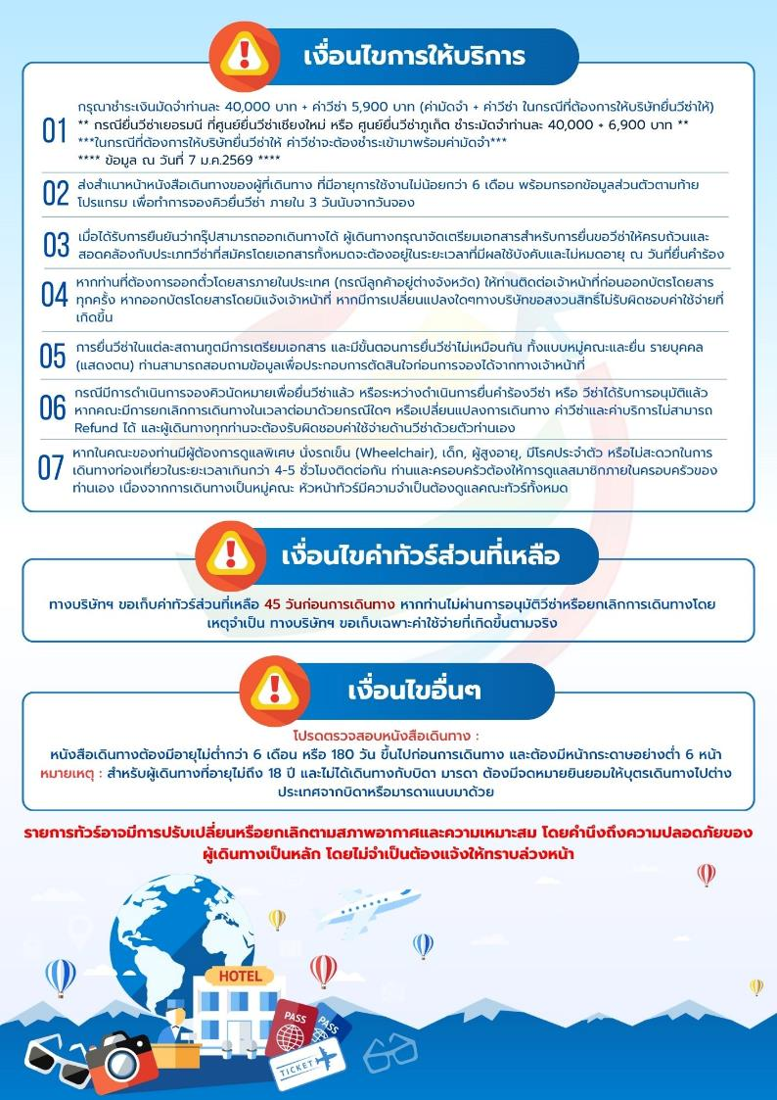

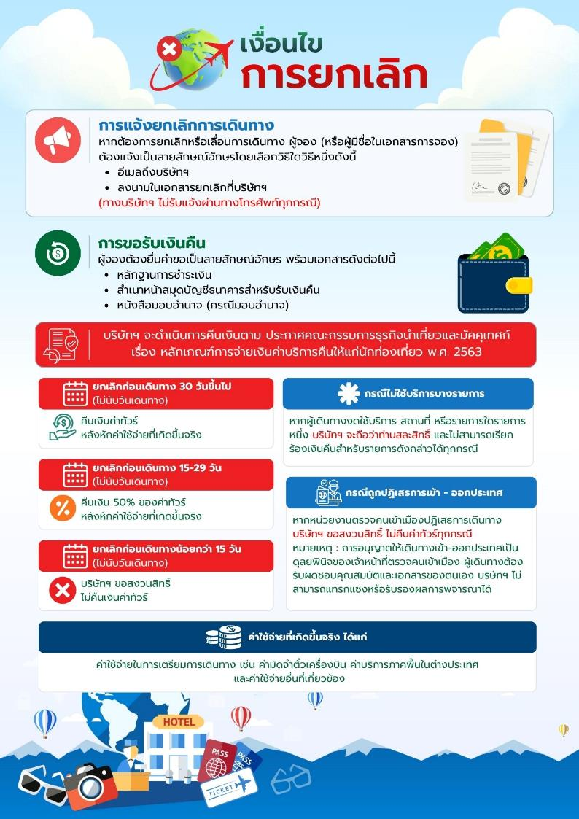

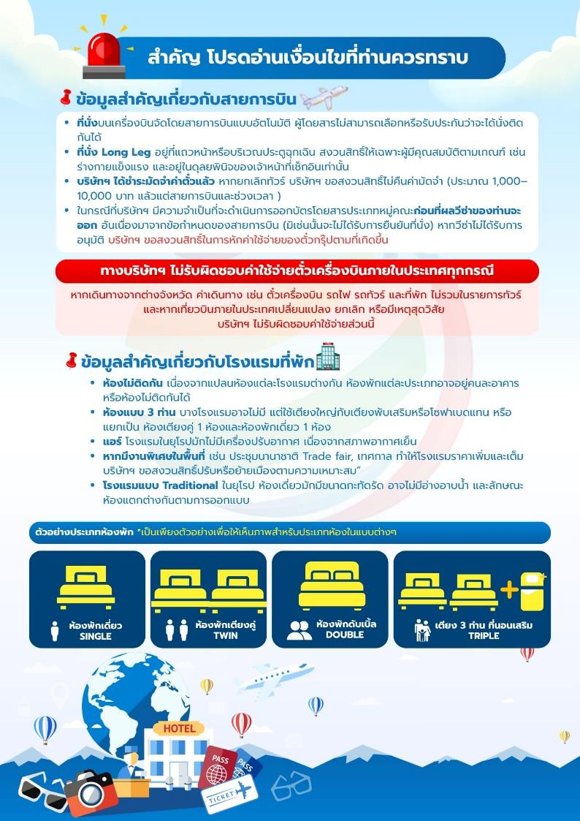

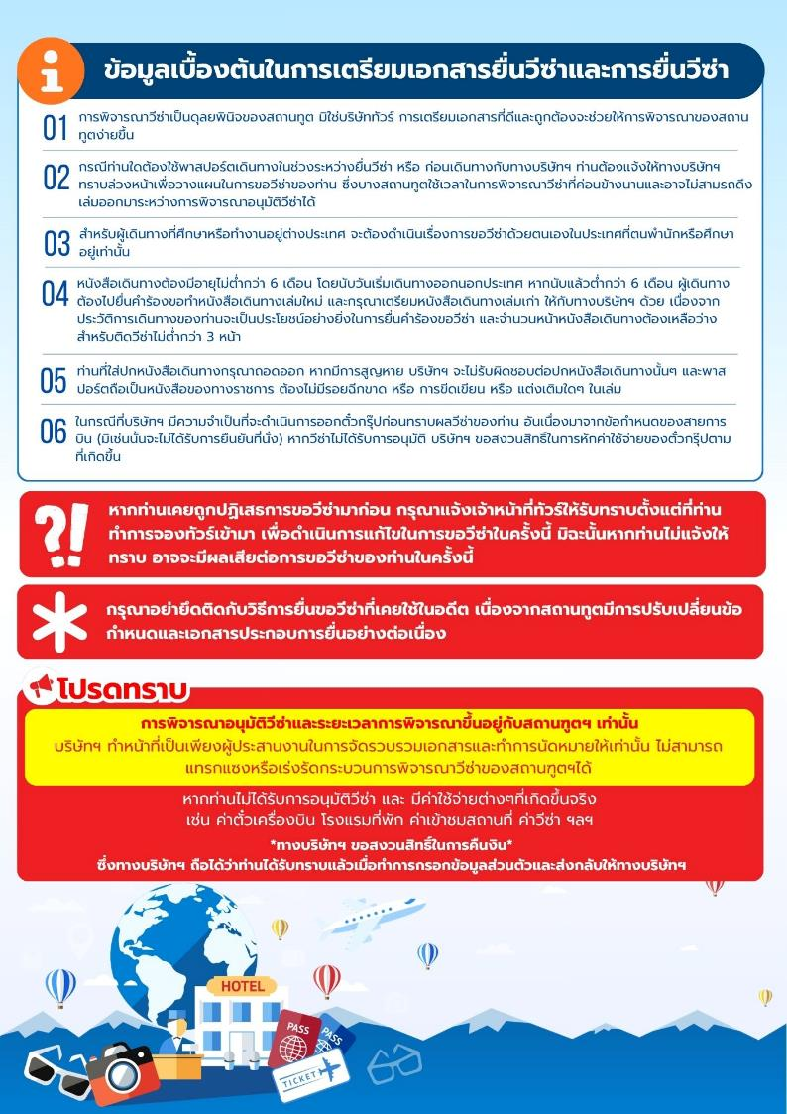

เอกสารประกอบการขอวีซ่าเชงเก้น (เยอรมัน)
ใช้เวลาทำการอนุมัติวีซ่านับจากวันยื่นประมาณ 15 วันทำการ
หรือมากกว่านั้น ขึ้นอยู่กับดุลยพินิจของสถานทูต
***ยื่นวีซ่าแสดงตนที่ศูนย์ยื่นวีซ่า VFS Global (จามจุรีสแควร์)***
เอกสารกรุณาเตรียม 1 ชุด ยกเว้น เอกสารที่ออกจากทางราชการและ
ทางธนาคารขอเป็นตัวจริง 1 ชุด และสำเนา 1 ชุด
ในระหว่างยื่นวีซ่าเข้าสถานทูตแล้ว ไม่สามารถดึงเล่มออกมาก่อนได้
**หากท่านเคยโดนปฏิเสธการขอวีซ่ามาก่อน กรุณาแจ้งเจ้าหน้าที่ทัวร์ให้รับทราบตั้งแต่ที่ท่านทำการจองทัวร์เข้ามา เพื่อทำการแก้ไขในการขอวีซ่าในครั้งนี้ มิฉะนั้นหากท่านไม่แจ้งให้ทราบ
อาจจะมีผลเสียต่อการขอวีซ่าของท่านในครั้งนี้**
**ลูกค้ากรุณาอย่ายึดติดกับการยื่นขอวีซ่าในอดีต
เพราะสถานทูตมีการเปลี่ยนแปลงกฎและเอกสารการยื่นอยู่เรื่อย ๆ**
- หนังสือเดินทางประเทศไทย (Thailand Passport) หนังสือเดินทาง ต้องมีหน้าเหลือสำหรับประทับวีซ่าอย่างน้อย 2 หน้า อายุการใช้งานเหลือไม่น้อยกว่า 6 เดือน นับจากวันเดินทางกลับ และหนังสือเดินทางจะต้องไม่ชำรุด (หนังสือเดินทางเล่มเก่า กรุณานำมาประกอบการยื่นวีซ่าด้วย)
***ในกรณีที่ถือพาสปอร์ต สัญชาติไทย แต่พำนักอยู่ต่างประเทศ, ทำงานอยู่ต่างประเทศ หรือนักเรียน นักศึกษาศึกษาอยู่ต่างประเทศ กรุณาแจ้งเจ้าหน้าที่ของทางบริษัทให้ทราบทันที เพราะการยื่นขอวีซ่าจะมีเงื่อนไข และ ข้อกำหนดของทางสถานทูตต้องการเพิ่มเติม และ บางสถานทูตอาจไม่สามารถยื่นขอวีซ่าในประเทศไทยได้ ข้อกำหนดนี้รวมไปถึงผู้เดินทางที่ถือพาสปอร์ตต่างชาติด้วย***
- รูปถ่าย รูปถ่ายสีหน้าตรงขนาด 3.5x4.5 CM. จำนวน 2 ใบ
***ความยาวใบหน้าต้องมีเนื้อที่ในรูปถ่าย 70-80% ของพื้นที่ พื้นหลังสีขาวเท่านั้น ถ่ายไม่เกิน 6 เดือน รวบผมให้เห็นหู เห็นคิ้ว ห้ามสวมแว่นตาหรือเครื่องประดับ ห้ามใส่คอนแทคเลนส์ รูปไม่เลอะหมึกและไม่มีร่องรอยชำรุด ***
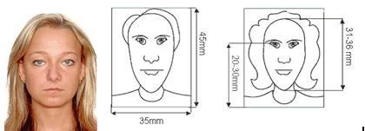
- หลักฐานการทำงาน
- เจ้าของกิจการ หนังสือรับรองการจดทะเบียน(DBD)ที่มีชื่อของผู้เดินทางเป็นกรรมการหรือหุ้นส่วน อายุไม่เกิน 3 เดือน หรือ สำเนาใบทะเบียนการค้า(พค.0403)
- กิจการไม่จดทะเบียน จดหมายชี้แจงการทำงาน พร้อมเอกสารประกอบ เช่น รูปถ่ายร้าน สัญญาเช่าที่ โฉนดที่ดิน เป็นตัน
- เป็นพนักงาน หนังสือรับรองการทำงานจากบริษัทฯระบุตำแหน่ง,เงินเดือน,วันเริ่มทำงาน,วันที่ลาพักร้อน
(ขอเป็นภาษาอังกฤษมีอายุ 1 เดือน ชื่อ-สกุลต้องตรงตามหน้าพาสปอร์ต ใช้คำว่า “TO WHOM IT MAY CONCERN” แทนชื่อสถานทูตที่ยื่น)
- นักเรียนหรือนักศึกษา ใช้หนังสือรับรองการเรียนที่ออกจากสถาบันที่กำลังศึกษาอยู่
(ขอเป็นภาษาอังกฤษมีอายุ 1 เดือน ชื่อ-สกุลต้องตรงตามหน้าพาสปอร์ตใช้คำว่า “TO WHOM IT MAY CONCERN” แทนชื่อสถานทูตที่ยื่น)
- หลักฐานการเงิน
- กรณีผู้เดินทางออกค่าใช้จ่ายเอง ใช้ Bank Statement ตัวจริง บัญชีออมทรัพย์ธรรมดาของธนาคารทั่วไป ย้อนหลัง 3 เดือน ที่ออกจากทางธนาคารเท่านั้น พร้อมกับมีตราประทับจากธนาคาร ทางสถานทูตจะไม่รับ Bank Statement ที่ปริ้นเองจาก Internet (รบกวนลูกค้าทำรายการเดินบัญชีโดยการฝากหรือถอน ก่อน 1-2 วัน แล้ว ค่อยขอ Statement เพื่อให้อัพเดทไม่เกิน 15 วันนับจากวันยื่นวีซ่า)
- กรณีผู้เดินทางไม่ได้ออกค่าใช้จ่ายเอง ใช้ Bank Statement ตัวจริง บัญชีออมทรัพย์ย้อนหลัง 3 เดือน ที่ออกจากทางธนาคารเท่านั้น พร้อมกับมีตราประกับจากธนาคาร อัพเดทไม่เกิน 15 วันนับจากวันยื่นวีซ่า (ของผู้ที่ออกค่าใช้จ่าย) และต้องมีหน้า Passport ของผู้ที่ออกค่าใช้จ่าย พร้อมหนังสือชี้แจงออกค่าใช้จ่ายเป็นภาษาอังกฤษ (Sponsor letter)
- กรณีผู้เดินทางไม่ได้ออกค่าใช้จ่ายเอง แต่บริษัทออกค่าใช้จ่ายให้ ใช้ Bank Statement ตัวจริง บัญชีออมทรัพย์ย้อนหลัง 3 เดือน ที่ออกจากทางธนาคารเท่านั้น พร้อมกับมีตราประกับจากธนาคาร อัพเดทไม่เกิน 15 วันนับจากวันยื่นวีซ่า (ของผู้ที่ออกค่าใช้จ่าย) หรือ หนังสือรับรองทางการเงิน (Bank certificate) และต้องแนบหนังสือรับรองการจดทะเบียน(DBD) หรือสำเนาใบทะเบียนการค้า (พ.ค.0403) พร้อมหนังสือชี้แจงออกค่าใช้จ่ายเป็นภาษาอังกฤษ (Sponsor letter)
- **Bank Statement จะต้องสะกดชื่อ-นามสกุลให้ตรงกับพาสปอร์ต แสดงเลขที่บัญชีครบทุกตัว และจะต้องมีแสดงทั้งหมดในทุก ๆ หน้า
- ***Bank Statement ของธนาคารกรุงเทพ ถ้าธนาคารออกมาเป็นรูปแบบที่เป็นตัวครึ่งกระดาษ A4 ไม่สามารถใช้ยื่นได้ รบกวนแจ้งธนาคารให้ออกเป็นรูปแบบฉบับเด็ม
**สถานทูตไม่รับพิจารณา Bank Statement ที่ปริ้นจากอินเตอร์เน็ต หรือ Bank Statement
ที่ออกจากธนาคารแต่ไม่มีตราประทับ , บัญชีติดลบ บัญชีกระแสรายวันพันธบัตร
ตราสารหนี้ กองทุน และสลากออมสิน**

- เอกสารส่วนตัว
- สำเนาทะเบียนบ้าน
- บัตรประชาชน
- สูติบัตร(กรณีเด็กอายุต่ำกว่า 18 ปี)
- ทะเบียนสมรส/ทะเบียนหย่า/มรณะบัตร(ถ้ามี)
- ใบเปลี่ยนชื่อ-นามสกุล (ถ้ามีการเปลี่ยน)
- กรณีเด็กอายุไม่ถึง 18 ปี ไม่ได้เดินทางไปต่างประเทศพร้อมบิดา มารดา
- หากเด็กเดินทางไปกับบิดา จะต้องมีหนังสือยินยอมจากมารดา จากอำเภอต้นสังกัด (โดยมารดาจะต้องคัดหนังสือยินยอมระบุให้บุตรเดินทางไปต่างประเทศกับบิดา)พร้อมแนบสำเนาบัตรประชาชนหรือหน้าพาสปอร์ตมารดามาด้วย
- หากเด็กเดินทางกับมารดา จะต้องมีหนังสือยินยอมจากบิดา จากอำเภอต้นสังกัด (โดยบิดาจะต้องคัดหนังสือยินยอมระบุให้บุตรเดินทางไปต่างประเทศกับมารดา) พร้อมแนบสำเนาบัตรประชาชนหรือหน้าพาสปอร์ตบิดามาด้วย
- หากเด็กไม่ได้เดินทางพร้อมกับบิดาและมารดา ทั้งบิดาและมารดาจะต้องคัดหนังสือระบุยินยอมให้บุตรเดินทางไปต่างประเทศกับใคร มีความสัมพันธ์เป็นอะไรกันกับเด็ก จากอำเภอต้นสังกัด พร้อมแนบสำเนาบัตรประชาชนหรือหน้าพาสปอร์ตบิดาและมารดา
- กรณีเด็กที่บิดา-มารดาหย่าร้าง จะต้องแนบสำเนาใบหย่า และมีการสลักหลังโดยมีรายละเอียดว่าฝ่ายใดเป็นผู้มีอำนาจปกครองบุตรแต่เพียงผู้เดียว
*** กรณีเด็กอายุต่ำกว่า 18 ปี บิดาและมารดาลงชื่อรับรองในแบบฟอร์มสมัครวีซ่า
- *** ในวันยื่นวีซ่ากรุณาถือเอกสารตัวจริงต่างๆ เช่น ทะเบียนพาณิชย์ DBD สูติบัตร ใบเปลี่ยนชื่อ-สกุล เป็นต้น พร้อมสมุดบัญชีอัพเดทไม่เกิน 15 วันก่อนยื่นวีซ่า ***

เอกสารยื่นวีซ่าอาจมีการปรับเปลี่ยนและขออัพเดทเพิ่มเติมได้ทุกเวลา หากทางสถานทูตแจ้งขอเพิ่มเติม
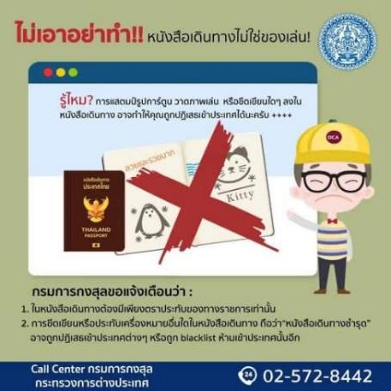

แบบฟอร์มสำหรับกรอกข้อมูลยื่นวีซ่าเชงเกนประเทศเยอรมัน
**หากท่านเคยโดนปฏิเสธการขอวีซ่ามาก่อน กรุณาแจ้งเจ้าหน้าที่ทัวร์ให้รับทราบตั้งแต่ที่ท่านทำการจองทัวร์เข้ามา เพื่อทำการแก้ไขในการขอวีซ่าในครั้งนี้ มิฉะนั้นหากท่านไม่แจ้งให้ทราบ
อาจจะมีผลเสียต่อการขอวีซ่าของท่านในครั้งนี้**

(กรุณากรอกข้อมูลให้ครบถ้วนตามความเป็นจริงทุกข้อ เนื่องจากจะมีผลต่อการพิจารณาวีซ่าของท่าน)
ชื่อ – นามสกุล ผู้เดินทาง [ภาษาไทย]………………………………………………………………………..…
1. นามสกุล [ภาษาอังกฤษ]……………………………………………………….………………..……………
2. นามสกุลตอนเกิด [ภาษาอังกฤษ]…………………………………………………………………………….
3. ชื่อตัว [ภาษาอังกฤษ]…………………………………………………………………………………………
4. วัน /เดือน / ปี (ค.ศ.) เกิด……………………………………………………………………………………..
5. สถานที่เกิด (จังหวัด)…………………………………………………………………….……………………
6. ประเทศที่เกิด……………………………………………………………………………….…………………
7. สัญชาติปัจจุบัน ................................สัญชาติโดยกำเนิด หากต่างจากปัจจุบัน…………………………..
8. เพศ ชาย หญิง
9. สถานภาพ โสด แต่งงาน (จดทะเบียน) แต่งงาน (ไม่จดทะเบียน)
หย่า แยกกันอยู่ หม้าย (คู่สมรสเสียชีวิต)
อื่นๆ (โปรดระบุ)…………….
10. ในกรณีที่ผู้สมัครขอวีซ่า เป็นเด็ก อายุต่ำกว่า 18 ปีบริบูรณ์ ให้ใส่ชื่อ และที่อยู่ ผู้ปกครอง
……………………………………………………………………………………………………………………………………………………………………………………………………………………………รหัสไปรษณีย์………………..…
11. ที่อยู่ปัจจุบันของผู้ขอวีซ่า
………………………………………………………………………………………………………….………………………
……………………………………………………………………………………รหัสไปรษณีย์……………..……………
E-MAIL (ต้องระบุ)............................................................................................
หมายเลขโทรศัพท์มือถือที่ติดต่อได้..................................................................
12. อาชีพปัจจุบัน (หากค้าขาย ให้ระบุด้วยว่าค้าขายอะไร เช่น ขายเสื้อผ้า ขายอาหาร เป็นต้น)
................................................................................................................................................................................................................................................................................................
13. ชื่อบริษัทหรือร้านค้า และที่อยู่ หมายเลขโทรศัพท์ / สำหรับนักเรียน นักศึกษา กรุณากรอก ชื่อ ที่อยู่ของสถาบันศึกษา …………………………………………………………………………………………………………………………..……
……………………………………………………………………………………………รหัสไปรษณีย์………….………………………..

14. วีซ่าเชงเกนที่เคยได้รับในระยะเวลา 5 ปีที่ผ่านมา
ไม่เคย เคยได้ ใช้ได้ตั้งแต่วันที่...................................ถึงวันที่......................................
15. เคยถูกพิมพ์ลายนิ้วมือเพื่อการขอวีซ่าเชงเก้นก่อนหน้านี้
ไม่เคย เคย (กรุณาระบุวันที่ หากทราบ)..........................................................

**กรณีลูกค้าเคยมีวีซ่าเชงเก้น รบกวนท่านถ่ายสำเนาหน้าวีซ่าเชงเก้นตัวล่าสุดแนบมาด้วย**

16. ท่านเคยถูกปฏิเสธวีซ่าหรือไม่
ไม่เคย เคย (เหตุผลในการปฏิเสธ)................................................
17. ความรับผิดชอบค่าใช้จ่ายในการดำรงชีพระหว่างการเดินทางและพำนักอยู่ของผู้ร้องขอ
ตัวผู้ขอวีซ่าเอง มีผู้อื่นออกให้(ญาติ/บริษัท/องค์กร)
กรุณาระบุชื่อ ......................................................
สิ่งที่ช่วยในการดำรงชีพ …………………………………………………..…
เงินสด สิ่งที่ช่วยในการดำรงชีพ
เช็คเดินทาง เงินสด
บัตรเครดิต ที่พักที่มีผู้จัดหาให้
ชำระค่าที่พักล่วงหน้าแล้ว ค่าใช้จ่ายทั้งหมดระหว่างพำนักมีผู้ออกให้
ชำระค่าพาหนะล่วงหน้าแล้ว ชำระค่าพาหนะล่วงหน้าแล้ว
อื่นๆ (โปรดระบุ) อื่นๆ (โปรดระบุ)
************************************************
หมายเหตุ การอนุมัติวีซ่าเป็นดุลพินิจของทางสถานทูต ทางบริษัทไม่มีส่วนเกี่ยวข้องใดๆทั้งสิ้น ทั้งนี้บริษัทเป็นเพียงตัวกลางและคอยบริการอำนวยความสะดวกให้แก่ผู้เดินทางเท่านั้น

